Министерство образования Российской Федерации
Санкт-Петербургский государственный горный институт им.Г.В.Плеханова
(технический университет)
Мончегорский филиал

КОНТРОЛЬНАЯ РАБОТА № 1

По дисциплине Информатика

(наименование учебной дисциплины согласно учебному плану)

ПОЯСНИТЕЛЬНАЯ ЗАПИСКА
Реферат
Тема: Глобальные и локальные сети.

(подпись) (Ф.И.О.)
ОЦЕНКА: _________________
Дата: __________________________
ПРОВЕРИЛ
Должность подпись Ф.И.О.

Мончегорск
2002 год

Аннотация

В контрольной работе изложен реферат, в котором раскрыта тема, связанная с информатикой – «О локальных и глобальных сетях». Выполнение данного задания позволяет получить навыки работы с текстовым редактором Microsoft Word.
Пояснительная записка содержит:
39 страниц печатного текста, 12 иллюстраций.

The summary
In test the abstract is set up, in which one the subject, bound with information science - « About local and terrestrial networks » is uncovered. The fulfillments of the given task allows to receive skills of activity with a text editor Microsoft Word.
The explanatory slip contains;
39 pages of the printed text, 12 case histories.

Оглавление
Введение 3
Часть I. 5
1. Глобальные и локальные сети 5
2. Локальные компьютерные сети 6
2.1. Международные требования к сетям 7
2.2. Классификация сетей 8
2.3. Роль ПЭВМ в сети 10
2.4. Структуры сетей 12
2.4.1 Одноузловые сети 12
2.4.2. Кольцевые сети 16
2.4.3. Магистральные сети 19
2.4.4. Комбинированные сети 22
2.5. Характеристика физических сред передачи данных в ЛКС 24
3. Глобальные компьютерные сети 25
3.1. Классификация сетей 25
3.2. Наземные многоузловые сети 26
3.2.1. Общая структура сети 26
3.2.2. Принцип модемной связи 28
3.2.3. Способы коммутации и выбор пути передачи сообщения 29
3.3. Спутниковые и комбинированные сети 32
3.4. Примеры глобальных сетей 34
Часть II. 37
Заключение 38
Список использованных источников 39

Введение

Целью выполнения контрольной работы является закрепление устойчивых навыков работы с текстовым редактором Microsoft Word и знакомство с достоинствами и недостатками различных компьютерных технологий.
В настоящее время компьютерные технологии получили широкое распространение практически во всех областях деятельности человека. Менеджеры различных направлений, бухгалтеры, экономисты, инженеры-проектировщики, составители и хранители всевозможных документов, журналисты и издатели, научные работники и многие другие повышают эффективность своей работы с помощью персональных ЭВМ. Для этого применяются различные компьютерные технологии. В пояснительной записке речь пойдет об «универсальных» технологиях, которые используются во многих сферах деятельности, предназначенные для коллективной работы пользователей в компьютерных информационно-вычислительных сетях.

Часть I.

1. Глобальные и локальные сети

Информационные технологии с применением автономно работающей ПЭВМ значительно расширяют интеллектуальные возможности пользователя. Однако более значительный эффект от использования ПЭВМ можно получить при объединении отдельных ПЭВМ организации, предприятия, фирмы и др. в локальную компьютерную сеть, которая обеспечивает функционирование фирмы как единой слаженной системы. Локальные сети объединяют все службы фирмы, ускоряют документооборот, хранят необходимую информацию и предоставляют ее работникам фирмы и др. Естественным продолжением тенденции развития информационных технологий являются компьютерные телекоммуникации и глобальные сети, обеспечивающие доступ пользователей к информационным ресурсам всей страны и выход в мировое информационное пространство. Глобальные сети объединяют правительственные учреждения, промышленные корпорации, университеты и колледжи, исследовательские центры, коммерческие компании и общественные организации. Сейчас важнейшая роль в мировых телекоммуникациях принадлежит, конечно же, Internet, которая охватывает практически все страны, содержит информацию обо всех сторонах человеческой деятельности, не знает пограничных и цензурных ограничений. В настоящее время компьютерные технологии получили широкое распространение практически во всех областях деятельности человека.

2. Локальные компьютерные сети

Локальная сеть представляет собой набор компьютеров, периферийных устройств (принтеров и т. п.) и коммутационных устройств, соединенных кабелями. Локальные сети делятся на учрежденческие (офисные сети фирм, сети организационного управления и другие сети, отличающиеся по терминологии, но практически одинаковые по своей идеологической сути) и сети управления технологическими процессами на предприятиях.
Локальные сети характерны тем, что расстояния между компонентами сети сравнительно невелики, как правило, не превышают нескольких километров. Локальные сети различаются по роли и значению ПЭВМ в сети, структуре, методам доступа пользователей к сети, способам передачи данных между компонентами сети и др. Каждой из предлагаемых на рынке сетей присущи свои достоинства и недостатки. Выбор сети определяется числом подключаемых пользователей, их приоритетом, необходимой скоростью и дальностью передачи данных, требуемыми пропускной способностью, надежностью и стоимостью сети.

2.1. Международные требования к сетям

В настоящее время Международная организация стандартов разработала более 25 стандартов на локальные сети. Рассмотрим основные требования стандартов к учрежденческим сетям:
- возможность подключения современных, ранее разработанных
и перспективных ПЭВМ и периферийных устройств;
- скорость передачи данных должна быть не менее 1 Мбит/с;
- отключение и подключение компонентов сети не должно нарушать общую работу сети более чем на 1 с;
- средства обнаружения ошибок, имеющиеся в сети, должны выявлять все сообщения, содержащие 4 и более искаженных битов;
- надежность сети должна обеспечивать не более 20 мин простоя сети в год.
Международные стандарты предъявляют высокие требования к локальным сетям. Поэтому требования международных стандартов удовлетворяют лишь ряд сетей, выпускаемых ведущими электронными фирмами мира.

2.2. Классификация сетей

Локальные сети, широко используемые в научных, управленческих, организационных и коммерческих технологиях, можно классифицировать по следующим признакам:
1. По роли ПЭВМ в сети:
- сети с сервером;
- одноранговые (равноправные) сети.
2. По структуре (топологии) сети:
- одноузловые («звезда»);
- кольцевые («кольцо»);
- магистральные («шина»);
- комбинированные.
3. По способу доступа пользователей к ресурсам и абонентам сети:
- сети с подключением пользователя по указанным адресам абонентов по принципу коммутации каналов («звезда»);
- сети с централизованным (программным) управлением подключения пользователей к сети («кольцо» и «шина»);
- сети со случайной дисциплиной обслуживания пользователей («шина»).
4. По виду коммуникационной среды передачи информации:
- сети с использованием существующих учрежденческих телефонных сетей;
- сети на специально проложенных кабельных линиях связи;
- комбинированные сети, совмещающие кабельные линии и радиоканалы.
5. По дисциплине обслуживания пользователей (способу доступа пользователей к сети):
- приоритетные, задающиеся ЦУС, когда пользователи получают доступ к сети в соответствии с присвоенными им приоритетами (постоянными или изменяющимися);
- неприоритетные, когда все пользователи сети имеют равные права доступа к сети.
6. По размещению данных в компонентах сети:
- с центральным банком данных;
- с распределенным банком данных;
- с комбинированной системой размещения данных.

2.3. Роль ПЭВМ в сети
Сети с сервером
Компонентами сети являются рабочие ПЭВМ (рабочие станции) и серверы.
Сервер - это специально выделенная в сети ПЭВМ, в задачу которой входит управление всей сетью или частью сети (например, в комбинированных сетях), прием, хранение, обновление и выдача пользователям общей информации, управление высококачественными принтерами и графопостроителями. Поэтому к серверу предъявляются более высокие требования по производительности, объему памяти и надежности.
Рабочие станции (клиенты, абоненты) - это менее мощные ПЭВМ, которые могут использовать ресурсы (например, дисковое пространство) сервера.
Достоинства сети:
- более эффективное централизованное управление сетью;
- рабочие станции могут быть достаточно простыми и дешевыми;
- операционная система, поддерживающая работу сети (например, Windows 95/98), может устанавливаться только на сервере.
Недостатки:
- более высокая стоимость установки;
- сложная настройка системы.
Одноранговые сети
Все ПЭВМ в сети равноправны. Каждый пользователь предоставляет в сеть какие-то ресурсы: жесткий диск, высококачественный принтер, графопостроитель и др.

Достоинства:
- меньшие затраты на установку сети;
- возможность использования каждым пользователем ресурсов других ПЭВМ;
- удобство и простота работы пользователей в сети.
Недостатки:
- число ПЭВМ в сети не превышает 25-30;
- операционная система, поддерживающая работу сети (например, Windows 95/98), устанавливается на каждой ПЭВМ.

2.4. Структуры сетей

2.4.1 Одноузловые сети

В локальных сетях применяются в основном одноузловые (звездообразные) сети. В качестве средств коммуникаций могут использоваться телефонные линии связи и АТС организаций, предприятий, фирм и др., специально проложенные кабельные линии и каналы передачи сигналов по радио.
1. Сети с проводными линиями связи
Структура (топология) сети показана на рис.2.4.1.1. Одна из ПЭВМ может выполнять функции центра управления сетью (ЦУС).
Метод доступа к сети - вызов абонента по его сетевому имени с коммутацией каналов в УК. Способ коммутации каналов обеспечивает соединение абонентов через УК на время передачи сообщения. При этом в УК возможна организация приоритетного доступа к сети абонентов.

ЦУС
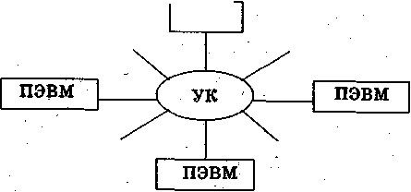

Рис.2.4.1.1. Структура одноузловой проводной ЛКС
Условные обозначения: ЦУС – центр управления сетью (сервер), ПЭВМ – персональный компьютер, УК – узел коммуникации

Достоинства сети:
- простота и низкая стоимость подключения пользователей к сети;
- простота управления сетью;
- возможность подключения и отключения абонентов без остановки работы сети.
Недостатки:
- скорость передачи сообщений зависит от количества абонентов, интенсивности приема и передачи сообщений и технических возможностей УК;
- надежность сети определяется надежностью УК;
- большая суммарная длина и низкая эффективность использования физической среды передачи сигналов.
Для повышения надежности УК строятся по модульному принципу, который предусматривает рабочие и резервные модули. Система диагностики оценивает функционирование рабочего модуля и в случае необходимости переключает сеть на работу с резервным модулем.
Примером одноузловой сети может служить Arcnet (США). Хотя сеть не имеет статуса международного стандарта, она широко применяется для построения небольших учрежденческих сетей. В состав сети входит 8-канальный канальный УК. Количество абонентов может быть увеличено путем подключения новых УК.
2. Радиоканальные сети
Структура сети (рис.2.4.1.2.) похожа на одноузловую сеть, только сообщения в сети передаются не по проводным линиям связи, а по радиолиниям. Для этого каждая ЭВМ снабжена абонентской радиостанцией (АРС). Абонентские радиостанции связаны между собой через центральную радиостанцию (ЦРС).

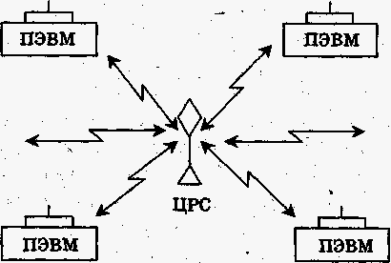

Рис.2.4.1.2. Структура радиоканальной ЛКС
Условные обозначения: ПЭВМ – персональный компьютер, ЦРС - центральная радиостанция
Методы доступа к сети случайные. Наиболее простым является метод ALOHA - захват абонентом канала и выдача сообщения независимо от того, есть ли в сети другие сообщения или нет. Это может привести к столкновению сообщений в сети и взаимному их искажению (рис.2.4.1.3.). Искаженные сообщения повторно передаются
через случайные промежутки времени. При столкновениях сообщений теряется активное время работы сети, равное сумме времени передачи обоих сообщений.

1 абонент Наложение

2 абонент

Потерянное время
Рис.4.1.3. Иллюстрация случайного метода доступа к сети
Для уменьшения вероятности появления столкновений применяются модификации этого метода: доступ с контролем несущей (CSMA) и доступ с контролем несущей и обнаружением столкновений (CSMA/CD). Доступ с контролем несущей заключается в том, что абонент «слушает» сеть и передает сообщение только в свободную сеть. Столкновения возможны, когда два или более абонентов начинают передачу одновременно. Искаженные сообщения передаются повторно.
При доступе с контролем несущей и обнаружением столкновений абонент «слушает» сеть, передает сообщение в освободившуюся сеть и контролирует возможность столкновения сообщений. Если абоненты начинают передачу одновременно, то столкнувшиеся сообщения сразу уничтожаются, не занимая времени передачей искаженных сообщений. Методы CSMA и GSMA/CD применяются при более высоких нагрузках на сеть, чем метод ALOHA.
Случайные методы доступа реализуются средствами ЭМВОС каждой ПЭВМ, поэтому они более надежны, чем централизованные методы доступа, реализуемые программными средствами ЦУС.
Достоинства сети:
- возможность связи с движущимися абонентами;
- возможность подключения и отключения абонентов без остановки сети.
Недостатки:
- возможность прослушивания всех абонентов; воздействие промышленных и атмосферных помех;
- наличие «мертвых зон», обусловленных конструкциями зданий и помещений.
Радиоканальные сети сейчас начинают все шире использоваться там, где необходимы связи с движущимися абонентами.

2.4.2. Кольцевые сети

Структура сети показана на рис.2.4.2.1. Средства коммуникаций сети включают физическую среду передачи сигналов в форме кольца, соединяющего ПЭВМ, блоки доступа и повторители.
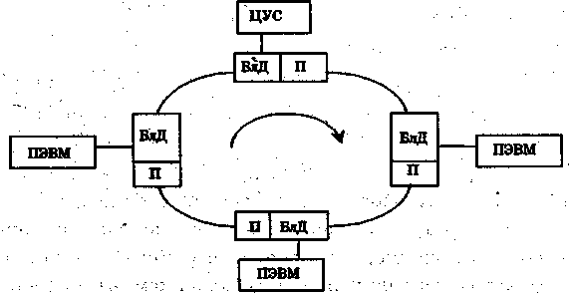
Рис.2.4.2.1. Структура кольцевой ЛКС

Условные обозначения: ЦУС – центр управления сетью, ПЭВМ – персональный компьютер, БлД – блок доступа, П - повторитель
Блок доступа (БлД) — это техническое устройство для подключения ПЭВМ к физической среде. БлД делятся на две группы: доступ без разрыва целостности физической среды передачи сигналов и доступ с разрывом физической среды и восстановлением ее с помощью БлД. Например, без разрыва физической среды можно осуществить доступ к проводным линиям связи, но доступ к оптоволоконным линиям возможен только с разрывом среды передачи сигналов. Сообщение, переданное абонентом, поступает через БлД в физическую среду и движется по кольцу. Повторитель (П) задерживает сообщение на время, необходимое для определения адреса абонента и приема его абонентом, восстанавливает ослабленные и искаженные электрические сигналы сообщения. Участок физической среды между двумя соседними повторителями называется сегментом.
Методы доступа к сети.
В кольцевой структуре применяются централизованные методы доступа.
Разделение времени (временное сегментирование). ЦУС через определенные промежутки времени по очереди разрешает абонентам передачу сообщений. Время передачи также определено.
Передача полномочия (маркерный доступ). ЦУС формирует служебный пакет-полномочие (маркер), который циркулирует по кольцу. Приход полномочия к абоненту означает разрешение на передачу сообщения этим абонентом. Время передачи определено. Все остальные абоненты работают только на прием. После выдачи сообщения в сеть абонент-отправитель посылает полномочие следующему абоненту. Абонент-получатель принимает сообщение, проверяет его правильность и посылает дальше по кольцу с добавлением, что сообщение принято без искажения или с искажением. Отправителъ принимает свое сообщение, которое прошло по всему кольцу, в качестве подтверждения о приеме сообщения получателем. Если сообщение получателем принято с искажением, то отправитель повторяет передачу сообщения.
В централизованных методах доступа может быть реализовано приоритетное обслуживание абонентов. Поскольку централизованные методы доступа организуются единственным в сети ЦУС, то их надежность меньше, чем у случайных методов.
Достоинства сети:
- простота реализации двухточечной линии связи (в каждый момент соединены только две точки -два абонента), что снижает требования к физической среде;
- простота организации подтверждения о приеме сообщения;
- небольшая общая длина физической среды.
Недостатки:
- низкая надежность, так как выход из строя участка физической среды или повторителя приводит к остановке работы всей сети;
- невозможность подключения и отключения абонентов без остановки сети;
- максимальная задержка передачи сообщения зависит от количества абонентов.
Для повышения надежности и пропускной способности сети применяется двойное кольцо. Сообщения в кольцах курсируют в разных направлениях. При нарушениях одного кольца уменьшается только пропускная способность сети. При нарушениях обоих колец ближайшие к нарушению автоматически восстанавливают циркуляцию информации в одном кольце.
Пример кольцевой сети: Token Ring Network (филиал фирмы IBM в Цюрихе). Сеть обладает статусом мирового стандарта, ее длина достигает 2 км и обслуживает до 256 абонентов. В сети реализован маркерный метод доступа.

2.4.3. Магистральные сети

1. Магистральные моноканалы
Структура сети показана на рис.2.4.3.1. Все абоненты подключены к одной физической среде, представляющей собой магистраль (шину). Сообщение, переданное пользователем, поступает через БлД ко всем абонентам сети.
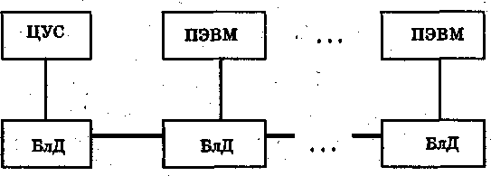
Рис.2.4.3.1. Структура моноканальной ЛКС
Условные обозначения: ЦУС – центр управления сетью, ПЭВМ – персональный компьютер, БлД – блок доступа
1.Методы доступа к сети:
1. Централизованные методы доступа, аналогичные методам кольцевых
структур: разделение времени и передача полномочия.
2. Случайные методы доступа, аналогичные методам, характерным для радиоканальных ЛКС.
Достоинства сети:
- более высокая надежность, чем у кольцевых сетей, так как отказ абонента не влияет на работу сети;
- возможность подключения и отключения абонентов без остановки работы сети в случае неразрушающего физическую среду подключения абонентов;
- наименьшая длина физической среды.
Для повышения надежности и пропускной способности применяются двойные моноканалы.
Примером магистральной моноканальной структуры является сеть Ethernet, представляющая собой отраслевой стандарт фирм Intel, DEC и Xerox. Сеть положена в основу международного стандарта, обслуживает до 1000 абонентов при длине сети до 10 км, доступ к сети осуществляется по протоколам CSMA/CD.
2. Магистральные поликаналы
Поликаналом называют группу средств коммуникаций, работающих на одной физической среде и предназначенных для организации нескольких сетей различного
назначения. Для этого применяется широкополосная физическая, среда, например широкополосный коаксиальный или оптоволоконный кабель. Пример поликаналь
ной структуры для двух ЛКС на одной физической среде показан на рис.2.4.3.2.
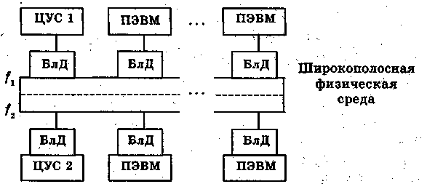
Рис. 2.4.3.2. Структура.поликанальной ЛКС
Условные обозначения: ЦУС – центр управления сетью, ПЭВМ – персональный компьютер, БлД – блок доступа
Здесь одна сеть передает информацию на частоте f1 , а другая - на частоте f2.
Методы доступа к сети: централизованные и случайные, аналогичные магистральному моноканалу.

Достоинства сети:
- высокая пропускная способность, позволяющая передавать большие потоки разнообразной информации;
- возможность организации на одной физической среде нескольких сетей различного назначения (например, в крупных финансовых организациях, информационных и многопрофильных фирмах).
Недостатки:
- сложность эксплуатации;
- высокая стоимость оборудования.
Магистральные поликаналы разрабатываются и производятся по конкретным заказам.

2.4.4. Комбинированные сети

Каждая из приведенных структур сетей обладает определенными достоинствами и недостатками. Преодолеть некоторые недостатки и повысить эффективность сетей можно путем комбинирования (структурирования) различных топологий. Например, на рис.2.4.4.1. изображена сеть с одним УК и двумя магистральными моноканальными подсетями. Сеть может включать несколько УК, каждый из которых имеет несколько портов.

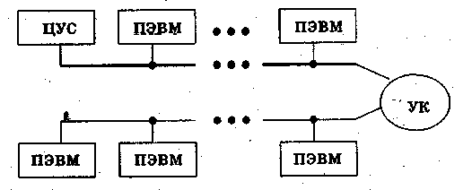
Рис.2.4.4.1. Комбинированная ЛКС (вариант 1)
Условные обозначения: ЦУС – центр управления сетью, ПЭВМ – персональный компьютер, УК – узел коммуникации
На рис.2.4.4.2. показана сеть из двух УК, ПЭВМ к которым подключены разными способами.
Достоинства сетей:
- возможность легкого наращивания абонентов и ресурсов сети;
- изменение конфигурации сетевой структуры;
- повышение надежности сети;
- продление жизненного цикла.

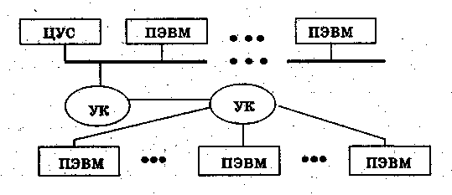
Рис.2.4.4.2. Комбинированная ЛКС (вариант 2)
Условные обозначения: ЦУС – центр управления сетью, ПЭВМ – персональный компьютер, УК – узел коммуникации
Недостатком таких систем является более высокая их стоимость за счет дополнительного технического и программного сетевого оборудования.
К комбинированной структуре можно отнести и полносвязную сеть (рис.2.4.4.3).
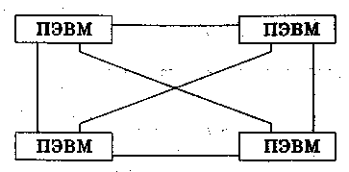
Рис.2.4.4.3. Структура полносвязной сети
Условные обозначения: ПЭВМ – персональный компьютер
Достоинства сети:
- наименьшая задержка передачи сообщения между компонентами сети;
- наибольшая надежность сети.
К недостаткам сети относятся: неэффективность, сложность и наибольшая длина физической среды.
В зависимости от конструктивных особенностей помещений фирмы, расположения сотрудников в помещениях, приоритета абонентов сети, допустимой задержки передачи сообщений и других факторов могут использоваться и другие структуры сетей.

2.5. Характеристика физических сред передачи данных в ЛКС

В качестве физической среды передачи сигналов в ЛКС применяются витые (скрученные) пары проводов (ВП), коаксиальные (КК), оптоволоконные (ОВК) кабели и радиоканалы (РК).
Учитывая эксплуатационные характеристики и стоимость различных сред передачи сигналов, наибольшее применение в ЛКС средней протяженности (офисы, небольшие фирмы, предприятия и организации) нашли витые пары и коаксиальные кабели. Витая пара - это телефонный провод европейского стандарта, включающий два изолированных проводника. Коаксиальный кабель состоит из центрального проводника, окруженного слоем изолирующего материала, проводящего электрический ток экрана, и внешней оболочки.
В ЛКС большой протяженности применяются оптоволоконные кабели. По ОВК передаются не электрические сигналы, а световая энергия. Внутреннюю часть ОВК составляют тонкие нити кварцевого волокна с низким коэффициентом затухания и высоким коэффициентом отражения. Внутреннюю часть ОВК окружает стеклянная пленка, имеющая меньший коэффициент отражения, чем кварц. В связи с этими физическими свойствами кварца и стекла ОВК могут передавать информацию на значительные расстояния.
В радиоканальных ЛКС применяются в основном радиочастотные, инфракрасные и микроволновые радиостанции на дальности прямой видимости.

3. Глобальные компьютерные сети

3.1. Классификация сетей

Глобальные сети можно классифицировать по следующим признакам:
- По типу средств коммуникаций:
- наземные многоузловые сети;
- спутниковые радиосети;
- комбинированные сети.
- По способу коммутации сообщений:
- коммутация каналов;
- коммутация сообщений;
- коммутация пакетов;
- адаптивная коммутация.
- По выбору маршрута передачи сообщения:
- фиксированные пути;
- направленный выбор пути;
- случайные пути;
- лавинный способ.

3.2. Наземные многоузловые сети

3.2.1. Общая структура сети

Структура многоузловой сети показана на рис.3.2.1.1.
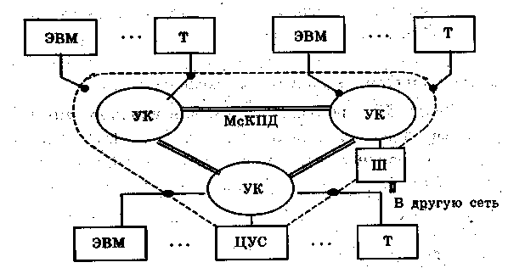
Рис.3.2.1.1. Комбинированная ЛКС
Условные обозначения: Т – терминал, УК – узел коммуникации, ЦУС – центр управления сетью
Рабочими ЭВМ сети могут быть все классы ЭВМ от персональных до суперЭВМ. Используются также отдельные терминалы (Т). Абоненты подключаются к сети посредством телефонных и телеграфных каналов связи в точках подключения (ТП). Доступ пользователей к ресурсам сети осуществляется через узлы коммутации. Каждый узел коммутации (УК) обслуживает определенное число пользователей, обычно наиболее близко расположенных к узлу. Архитектуру УК составляют ЭВМ со специальным сетевым программным обеспечением и коммуникационное оборудование. УК могут быть обслуживаемыми и необслуживаемыми, т. е. работающими в автоматическом режиме. УК выполняют важные сетевые функции: анализ и формирование сетевых адресов абонентов, кодирование сообщений, контроль и коррекцию ошибок, появившихся в процессе передачи информации, управление потоками сообщений, выбор оптимального для данной ситуации маршрута передачи сообщения и др. Один из УК выполняет роль шлюза или моста.
С одним из УК совмещается центр управления сетью (ЦУС), на котором работает администратор сети. В ЦУС, как правило, входит наиболее мощная ЭВМ сети со специальным программным обеспечением.
Между УК прокладываются, как правило, магистральные скоростные каналы передачи данных (МСКПД) на основе Коаксиальных, многожильных и оптоволоконных кабелей. В крайнем случае используются телефонные линии связи, обладающие средней скоростью передачи данных.
Достоинства многоузловой сети:
- возможно использование ранее проложенных каналов связи;
- допустимо применение в разных частях сети различных физических сред и скоростей передачи данных;
- возможность применения различных способов коммутации и выбора путей передачи сообщений.
Недостатки:
-сложность прокладки в труднодоступных местах
(горах, болотах, пустынях, в воде);
- невозможность связи с движущимися абонентами.

3.2.2. Принцип модемной связи

Чтобы передать дискретный двоичный сигнал с выхода одной ПЭВМ на вход другой по аналоговой телефонной линии связи, этот сигнал должен быть преобразован в стандартную форму передачи сигнала по телефонной линии. Такое преобразование называется модуляцией, а устройство, осуществляющее преобразование модулятором. На входе ПЭВМ - получателя сообщения
должно быть сделано обратное преобразование, которое называется демодуляцией, а устройство — демодулятором. Так как ПЭВМ передает и принимает сообщение, то модулятор и демодулятор объединяют в одном устройстве под названием модем. Модемы выпускаются как в виде отдельных блоков, так и встроенными в ПЭВМ. В зависимости от качества модемов и линий связи скорость передачи данных через
модемы составляет 2400, 4800, 9600 бит/с.
Для того чтобы две ПЭВМ могли обмениваться информацией, кроме модема и физической среды передачи сигналов необходимо специальное программное обеспечение для согласования работы ПЭВМ и поддержки средств коммуникаций. Большинство модемов автоматически определяют, с какой скоростью поступает информация, проводят тестирование качества линии связи, а также кодируют сообщения специальными помехоустойчивыми кодами.
Обычный тип модема позволяет передавать только текстовую информацию, в связи с чем его иногда называют телефонным. Кроме телефонного модема выпускаются факс—модемы, которые могут передавать графическую информацию: деловые письма с подписями и печатями, чертежи, эскизы, рисунки, фотографии. Для разносторонней работы пользователя в сети к ПЭВМ должен быть подключен сканер.

3.2.3. Способы коммутации и выбор пути передачи сообщения

Способами коммутации при передаче сообщений являются:
Коммутация каналов устанавливает физическое соединение (рис.3.2.3.1.) между абонентом-отправителем сообщения (Отпр.) и получателем (Пол.). Отправитель посылает специальный сигнал, который перемещается от одного УК к другому и устанавливает физический прямой канал связи между отправителем и получателем. После установления физического канала связи получатель посылает об этом отправителю специальный сигнал. Получив сигнал, отправитель посылает сообщение. После передачи всего сообщения канал связи разъединяется. Способ коммутаций каналов прост в реализации, но дает наибольшую задержку при передаче сообщения и снижает пропускную способность сети.
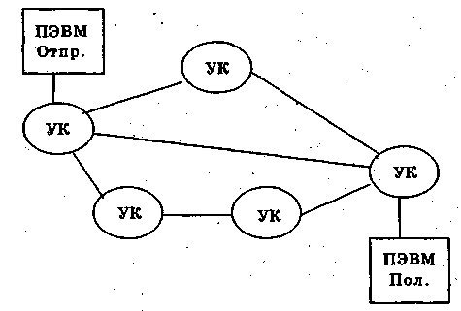
Рис.3.2.3.1. Фрагмент средств коммуникаций сети
Условные обозначения: УК – узел коммуникации
Коммутация сообщений не устанавливает физический канал связи между абонентами. Определяется логический канал связи, т. е. указывается адрес получателя сообщения, адрес отправителя и путь передачи сообщения. Поступившее в УК сообщение запоминается и ждет до тех пор, пока не освободится канал к следующему УК. Сообщение в каждый момент времени занимает только канал между двумя соседними УК. Это повышает пропускную способность сети и уменьшает задержку передачи сообщения.
Коммутация пакетов. На транспортном уровне ЭМВОС сообщение разбивается на одинаковой длины фрагменты. На более нижних уровнях фрагмент сообщения снабжается заголовком и концевиком. В заголовке записывается: адрес получателя, порядковый номер фрагмента, маршрут его движения и информация для управления каналом связи. В концевик пишется информация (код) для контроля правильности передачи сообщения по каналу связи. Фрагмент сообщения с заголовком и концевиком называется пакетом. Пакеты передаются по сети независимо друг от друга и могут проходить по разным путям.
Преимущества способа коммутации пакетов:
- увеличение пропускной способности сети;
- уменьшение задержки передачи сообщений;
- увеличение скрытности передачи, так как пакеты могут передаваться по разным путям.
Недостатком способа является усложнение программных и технических средств коммутации.
Адаптивная коммутация учитывает достоинства и недостатки различных способов коммутации. Так как при длинных сообщениях более экономичным является коммутация каналов, а при коротких - коммутация пакетов, то в реальных сетях целесообразно совмещение обоих способов. Поэтому наиболее эффективным способом коммутации каналов является адаптивная коммутация, которая предполагает автоматическое переключение способов коммутации каналов и пакетов в зависимости от загрузки сети.
Правильный выбор пути передачи сообщения уменьшает задержку в передаче, увеличивает пропускную способность сети и повышает надежность передачи сообщения.
Фиксированные пути устанавливают постоянные маршруты передачи сообщений между каждой парой абонентов в сети. С этой целью составляется таблица маршрутов, т. е. конкретные УК, через которые должно пройти сообщение при передаче между абонентами. При видимой простоте метод имеет недостатки: низкая надежность ввиду отсутствия резервных путей и неадаптивность сети к перегрузкам на отдельных участках.
Направленный выбор пути является развитием метода фиксированных путей. В таблице маршрутов кроме основных путей указываются резервные пути в порядке их приоритетности. Выбор пути делается с учетом его приоритета, а также состояния отдельных участков сети (наличия отказов и перегрузок).
Случайный выбор пути. Сообщение из УК посылается по случайно выбранному маршруту, лишь бы канал был свободен. Будучи простым по реализации, метод дает самое большое среднее время задержки сообщения.
Лавинный метод. Сообщение из каждого УК посылается по всем направлениям. Достоинством метода является его высокая надежность и наименьшая задержка передачи сообщения. Однако при этом резко возрастают нагрузки на сеть и снижается пропускная способность.

3.3. Спутниковые и комбинированные сети
Применение космических спутников связи привело к возможности создания глобальных радиосетей. Средства коммуникаций включают спутники связи (СС), наземные радиостанции (PC) и проводные каналы связи между ЭВМ и PC (рис.3.3.1.).
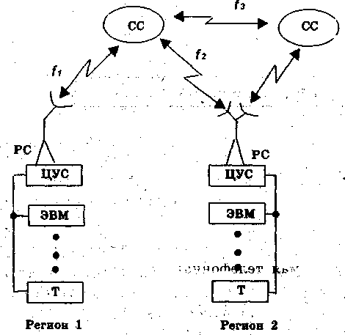
Рис.3.3.1. Структура спутниковой радиосети
Условные обозначения: СС – спутники связи, РС – наземные радиостанции,
ЦУС – центр управления сетью, ЭВМ – электронная вычислительная машина,
Т - терминал
Достоинства сети:
- используя разные частоты, можно организовать несколько сетей, работающих параллельно и не мешающих друг другу;
- достаточно просто реализовать связь с движущимися абонентами;
- сравнительно недорого проложить каналы связи в труднодоступных местах.

Недостаток: высокая стоимость реализации спутниковой связи.
В настоящее время среди глобальных сетей все большее распространение получают комбинированные сети, в которых передача данных через наземные УК дополняется радиосвязью абонентов с УК, а при необходимости - и спутниковой связью.

3.4. Примеры глобальных сетей

В СНГ в последние годы интенсивно внедряется сетевая компьютерная инфраструктура. Независимые государства развивают свои компьютерные сети и активно включаются в мировое информационное сообщество на базе глобальных международных сетей.
В сетях СНГ основными каналами связи являются: коммутируемая телефонная сеть общего пользования, выделенные телефонные линии связи, специальные сети передачи данных (ПД-200, «Искра») и сеть абонентского телеграфа. В последнее время используются также линии связи на оптоволоконных кабелях, сотовая связь и радиосвязь. Основные национальные сети, а также международные сети, услугами которых могут пользоваться граждане СНГ:
БЕЛИКОС - белорусский узел коммерческой сети СИТЕК, работающей на территории СНГ, Балтии и Болгарии.
ИКСМИР (информационно-коммерческая сеть «Мировой информационный рынок») - сеть функционирует в 12 регионах СНГ. Обеспечивает электронную почту, коммерческие предложения, рекламу, курсы валют, биржевые новости, цены на рынках, законодательства стран и расписания движения железнодорожного и авиационного транспорта.
СИТЕК - объединение национальных и региональных сетей коммерческого направления: биржевой и валютный рынки, товары и услуги, законодательство.
ЭСТ - электронная система торгов Белорусской фондовой биржи дает возможность удаленным клиентам участвовать в торгах биржи.
BASNET - сеть Академий наук РБ. Объединяет научно-исследовательские, проектные и информационные центры Республики Беларусь и предоставляет пользователям услуги международных сетей.
BELPAK - сеть, имеющая статус государственной сети. Ориентирована на государственные административные структуры, крупные промышленные предприятия и коммерческие организации. Для развития сети получен кредит Европейского сообщества. Передача сообщений ведется посредством коммутации пакетов. Управляет сетью специальное подразделение Правительства РБ.
EUNET / RELCOM - международная коммерческая сеть, ориентированная в основном на предприятия и организации среднего класса. Популярность сети обусловлена приемлемым уровнем сервиса и относительно низкими ценами.
FIDONET - международная некоммерческая сеть, обеспечивающая свободный обмен информацией через BBS - электронные доски объявлений. Абоненты сети пользуются информацией BBS бесплатно.
PAY - система электронных платежей, объединяет многие банки Беларуси, России, Украины, Казахстана и Кыргызстана, а также позволяет производить платежи в Азербайджане, Узбекистане и государствах Балтии.
SPRINTNET - крупнейшая в мире сеть электронной почты. Основной физической средой передачи данных является оптоволоконный кабель, включая трансатлантический канал. Сеть осуществляет передачу сообщений на факсимильные аппараты, средства телексной и телетексной связи, обеспечивает электронные платежи и международные расчеты. Дает возможность пользователям доступа к большинству мировых сетей,
SWIFT - общество международных межбанковских финансовых телекоммуникаций. Сеть гарантирует оперативную пересылку и безопасное хранение финансовых документов абонентов в 130 странах мира и бесперебойное обслуживание клиентов в течение 24 часов.
UNIBEL - сеть образования и науки РБ. Сеть объединяет соответствующие министерства и ведомства, ведущие вузы, научно-исследовательские и проектные организации, библиотеки и др. Основная задача сети: обеспечение доступа белорусских пользователей к информационным ресурсам РБ и в мировое сообщество научных, образовательных и общественных кругов. Управляет сетью Министерство образования и науки РБ.
Особая роль среди глобальных сетей принадлежит мировому сообществу сетей Internet.

Часть II.

Моя специальность – «Электропривод и автоматика промышленных установок и технологических комплексов».
Электроприводом называется машинное устройство, осуществляющее преобразование электрической энергии в механическую и обеспечивающее электрическое управление преобразованной механической энергией.
Развитие электропривода получило широкий размах в годы пятилеток в связи с общей индустриализацией страны. Современный электропривод является ,благодаря своим преимуществам по сравнению со всеми другими видами приводов, основным и главным средством автоматизации рабочих машин и производственных процессов. Широкое внедрение электропривода коренным образом изменяет условия производственной работы, повышая производительность, улучшая качество продукции и облегчая труд рабочего. Автоматизация электропривода и производственных процессов, создание современных методов автоматического управления, регулирования и контроля, разработка сложных автоматизированных электроприводов и комплексной механизации и автоматизации производственных процессов приводит к значительному повышению производительности труда.

Заключение

В контрольной работе рассмотрены сравнительные характеристики, достоинства и недостатки наиболее популярных сейчас информационных технологий: локальной компьютерной сети и глобальной компьютерной сети. Существует много других эффективных и полезных технологий, число их увеличивается с каждым днем, поэтому, чтобы не отстать от ритма современной жизни, нужно постоянно быть в курсе новинок технических средств ПЭВМ, системного программного обеспечения и прикладных компьютерных технологий.

Список использованных источников

- Косовцева Т.Р., Маховиков А.Б., Муста Л.Г. Информатика. Текстовый редактор Word. Электронные таблицы Excel. СПб, 2000,с.3-16.
- Коуров Л.В. Информационные технологии. Минск, «Амалфея»,2000, с.116-143
- Макарова Н.В. Информатика. Практикум и технология работы на компьтере. Москва, 2000, с.38-104.

